P45-4
设开始时A和B的各种物理量为P₁，V，n，T₁。
改变后为P_{A}，n_{A}，T_{A}，V；P_{B}，n_{B，} T_{B}，V。
P₁V = nRT
P_{A}V = n_{A}RT_{A}
P_{B}V = n_{B}RT_{B}
2n = n_{A} + n_{B}
P_{A} = P_{B} = P
T_{B} = T₁

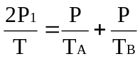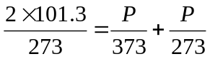

P = 116.98 kPa
注意：总的物质的量保持不变！P_{A}和P_{B}压强保持一致！

